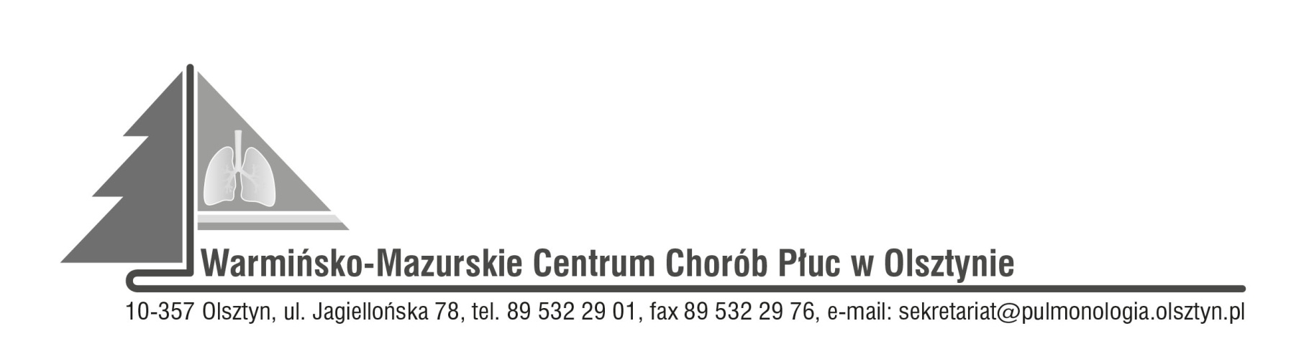

Olsztyn, dn. 23.09.2022r.
ZAWIADOMIENIE
O ROZSTRZYGNIĘCIU POSTĘPOWANIA KONKURSOWEGO:
CPV 85121200-5 specjalistyczne usługi medyczne
Nr SDK.113.20.2022

Dyrektor Warmińsko-Mazurskiego Centrum Chorób Płuc w Olsztynie na podstawie art. 151 ust. 1 w zw. z art. art. 150 ust. 2 ustawy z dnia 27 sierpnia 2004r. o świadczeniach opieki zdrowotnej finansowanych ze środków publicznych w związku z art. 26 ust. 4 ustawy z dnia 15 kwietnia 2011r. o działalności leczniczej informuje, że w wyniku postępowania konkursowego na udzielanie pacjentom W-MCChP świadczeń zdrowotnych w zakresie:
Udzielanie świadczeń zdrowotnych pacjentom Warmińsko-Mazurskiego Centrum Chorób Płuc w Olsztynie w Izbie Przyjęć oraz w oddziałach szpitala poza normalną ordynacją (dyżur medyczny).
wybrano następujące oferty:
- „Indywidualna Praktyka Medyczna Martyna Kamrowska”, ul. Kościuszki 92/117, 10-555 Olsztyn, REGON: 522987210, NIP: 8442254977.

Zatwierdzam
Dyrektor
mgr Wioletta Śląska-Zyśk

